№ в избир.  списке | ФАМИЛИЯ ИМЯ ОТЧЕСТВО | Телефон | эл. почта скайп | Место работы | Дата и Место рождения | Адрес
 | РСФСР
 | ЛЕНИНГРАДСКИЙ (городской)
137 | КОМОЛОВА ИРИНА ИГОРЕВНА | (812) 318-81-04  Тел./факс 318-81-04 Телефон: (812) 318-83-32  Факс: (812) 318-82-27 | mail@komolovaspb.ru  mvi@assembly.spb.ru | Депутат Законодательного собрания Санкт- Петербурга | 27 марта 1972 году в Ленинграде | Адрес: 190107 Санкт-Петербург, Исаакиевская пл., 6
138 | НАРЫШКИН СЕРГЕЙ ЕВГЕНЬЕВИЧ  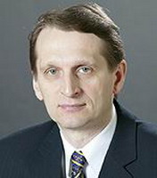 | (495) 692-62-66 | stateduma@duma.gov.ru, | Депутат Государственной Думы | 27 октября 1954 года в Ленинграде | 103265, Москва, улица Охотный ряд, дом 1
139 | НОТЯГ ВЯЧЕСЛАВ ОНУФРИЕВИЧ  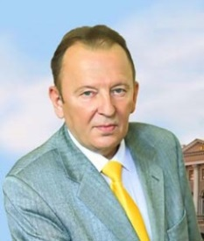 | Тел.  318-83-31  Факс:  318-83-31  Телефон: (812) 318-83-32  Факс: (812) 318-82-27 | vonotiag@assembly.spb.ru  mvi@assembly.spb.ru | Депутат Законодательного собрания Санкт- Петербурга | 12 марта 1960 года в городе Гусь-Хрустальный Владимирской области в семье рабочих | Адрес: 190107 Санкт-Петербург, Исаакиевская пл., 6
140 | СМИРНОВ КОНСТАНТИН ОЛЕГОВИЧ  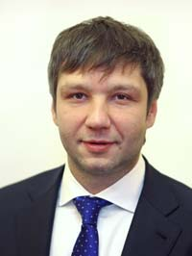 | Тел.  318-82-52  Факс:  318-82-52  Телефон: (812) 318-83-32  Факс: (812) 318-82-27 | smirnov.ko@assembly.spb.ru | Депутат Законодательного собрания Санкт- Петербурга | 30 января 1974 года в Ленинграде | Адрес: 190107 Санкт-Петербург, Исаакиевская пл., 6

